«Игрушки» (окружающий мир, 2-3 класс)
Рабочий лист учителя
Экспозиция «Путешествие домой. Традиционное искусство России» – зал 4

- Рассмотрите витрины с игрушками и определите, из какого материала изготавливали игрушки для детей? Обратите внимание:
не всегда удаётся визуально определить материал, предложите детям работать с подписями к экспонатам музея.
Папье-маше (фр. papier mâché — «жёваная бумага») — пластическая масса из размельчённой и размоченной бумаги, картона и других волокнистых материалов с добавками-наполнителями (мел, глина, гипс, клей).
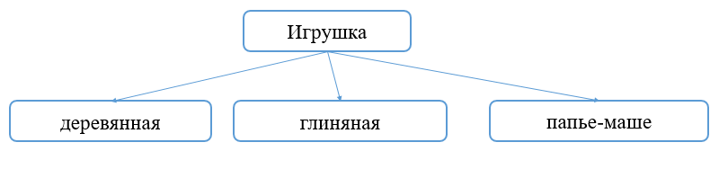

- Рассмотрите витрины с игрушками из глины. Что объединяет все эти экспонаты? (Это глиняные игрушки). Чем отличаются эти глиняные игрушки? (Формой и росписью).

Заполните таблицу.

Название игрушки | Родина игрушки
Аба́шевская игрушка | Пензенская область, с. Абашево
Рома́новская игрушка | Тамбовская губерния, дер. Романово
Плешко́вская игрушка | Орловская область, дер. Плешково
Кожля́нская игрушка | Курская губерния
Каргопо́льская игрушка | Архангельская обл., Каргопольский район, дер. Гринёво
Филимо́новская игрушка | Тульская обл., дер. Филимоново

- Отметьте карандашом города, в областях которых зародились глиняные игрушки.
Глиняная игрушка зарождалась там, где рядом находились месторождения глины, из которой делали глиняную посуду, домашнюю утварь. Из остатков глины делали игрушки.
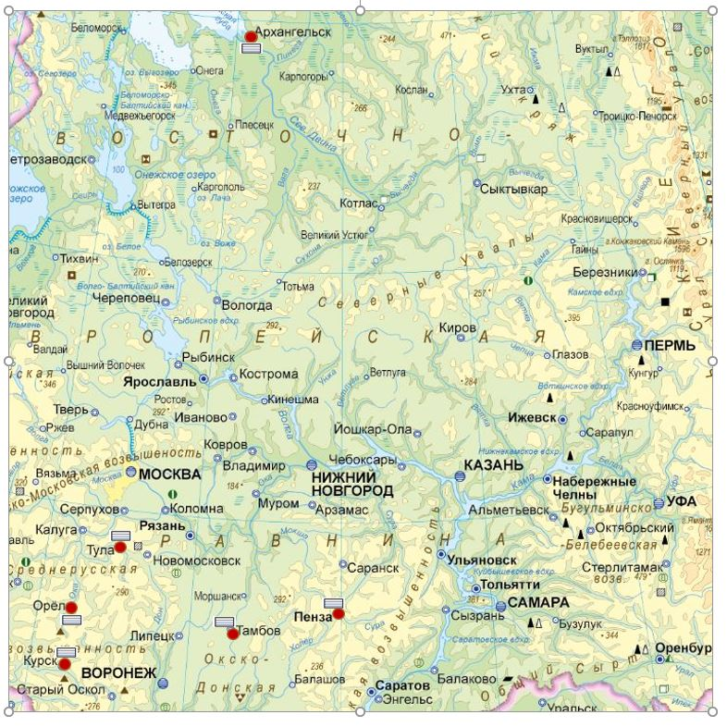
Отметьте на фрагменте карты условным
обозначением месторождения глины. (Пенза, Тамбов, Орёл, Курск, Тула).

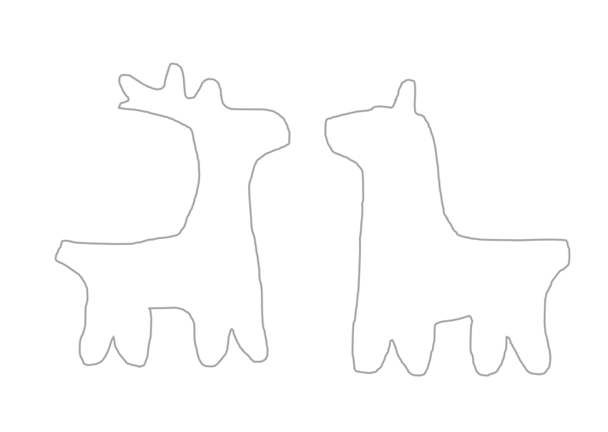
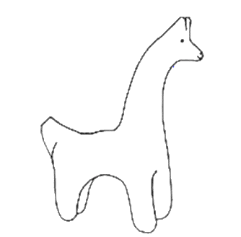
- Рассмотрите экспонаты, сделайте набросок для раскрашивания. Раскрасьте игрушки.
Кожлянская игрушка
Филимоновская игрушка

- Рассмотрите витрины с деревянной игрушкой. Заполните таблицу.
Деревянная игрушка

Место зарождения | Особенности
Московская губерния,  Сергиев Посад | Яркие глянцевые цвета раскраски
Владимирская губерния,  с. Богородское | Не крашенная резьба по дереву
Нижегородская губерния,  Городе́ц | Расписной конь, курочки, барышни и кавалеры

- Отметьте на современной карте области, где когда-то зародилось изготовление деревянных игрушек.
Чтобы определить область, надо найти на карте город, вокруг которого эта область образована. Его название часто совпадает с названием области.

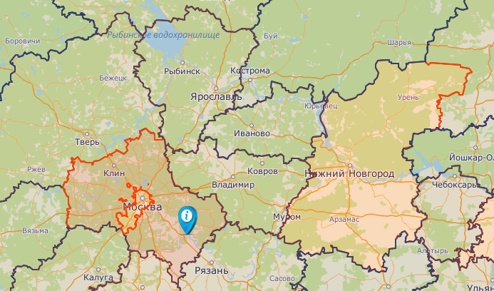

Губе́рния – в прежние времена область или большой округ России, разделенный на уезды (районы).

Обратите внимание на тактильную зону в центре зала. В ней дети могут потрогать игрушки руками.

